Tarifs Particuliers TTC 2020

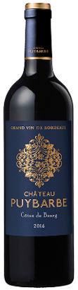
Château Puybarbe

Millésime 2014 15.00 €

Millésime 2016 15.00 €

Château Puybarbe ‘Le Roc’

Millésime 2016 10.00 €

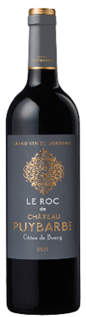
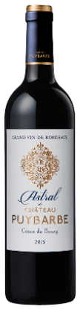

Château Puybarbe ‘Astral’

Millésime 2017 9.00 €

Château Puybarbe ‘Gaia’

Millésime 2016 7.50 €

Millésime 2017 7.50 €
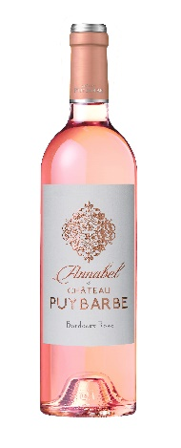
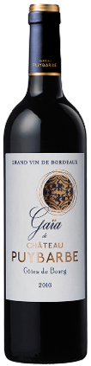

Château Puybarbe ‘Annabel’ Rosé 7.50 €

